Canada: Vùng Niagara tuyên bố tình trạng khẩn cấp do nhật thực

(Dân trí) - Thác Niagara là một trong những nơi tốt nhất để theo dõi nhật thực vào ngày 8/4. Dự báo du khách đổ về đây lên đến 1 triệu người vào ngày này khiến chính quyền ra tuyên bố tình trạng khẩn cấp.

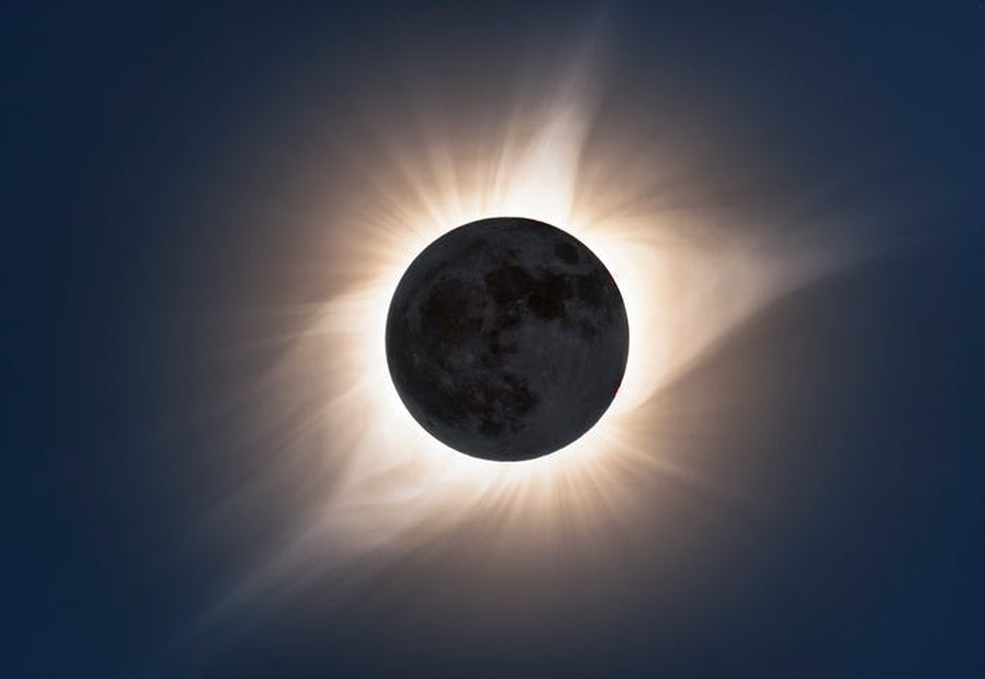

Vùng Niagara ra tuyên bố tình trạng khẩn cấp để chuẩn bị ứng phó trước tình huống khoảng 1 triệu khách du lịch sẽ tập trung về đây để chứng kiến hiện tượng thiên nhiên kỳ thú nhật thực toàn phần vào ngày 8/4 tới. Trong thời gian nhật thực toàn phần, Mặt Trăng sẽ che khuất toàn bộ Mặt Trời.

Thác Niagara ở biên giới giữa Canada và Mỹ, nằm trên đường của nhật thực toàn phần sắp xảy ra nên đây là một trong những địa điểm lý tưởng để chiêm ngưỡng cảnh đẹp này.

Theo ông Jim Bradley, Chủ tịch hội đồng khu vực Niagara, đây là "sự kiện chỉ có một lần trong đời", và tuyên bố tình trạng khẩn cấp sẽ "tăng cường các biện pháp của khu vực để bảo vệ sức khỏe và sự an toàn của người dân và du khách, đồng thời bảo vệ cơ sở hạ tầng quan trọng của khu vực trong mọi tình huống phát sinh."

Ông Jim Diodati, Thị trưởng thành phố Ontario, nơi có thác Niagara, ước tính sẽ có đến 1 triệu người có mặt ở đây vào ngày 8/4, trong khi trung bình có 14 triệu du khách đến đây mỗi năm.



Chính quyền địa phương cho biết họ sẽ cho thay đổi một số sự kiện và dịch vụ, đóng cửa một số cơ sở để hạn chế giao thông, tránh tắc đường.

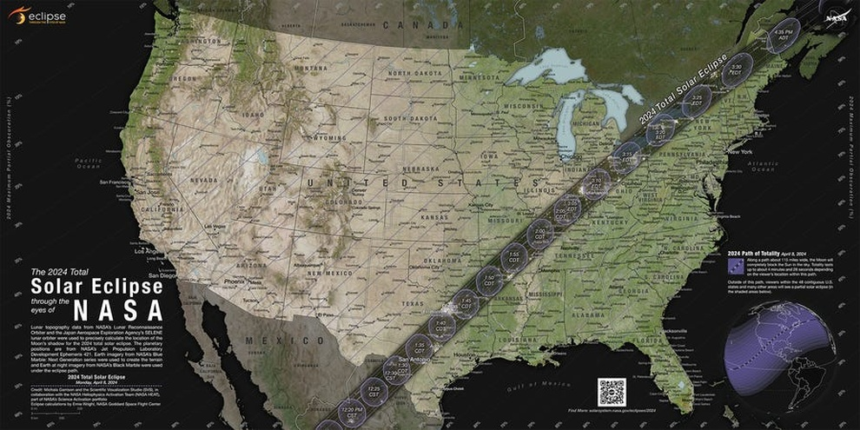

Cơ quan Hàng không Vũ trụ Mỹ dự đoán sự kiện thiên văn này sẽ cực kỳ ngoạn mục do hiện nay đang là thời gian hoạt động mạnh của Mặt Trời. Nếu bỏ lỡ dịp này, người dân và du khách ở Mỹ và Canada sẽ phải chờ 20 năm nữa mới có cơ hội tốt như vậy để xem nhật thực.

Theo BusinessInsider